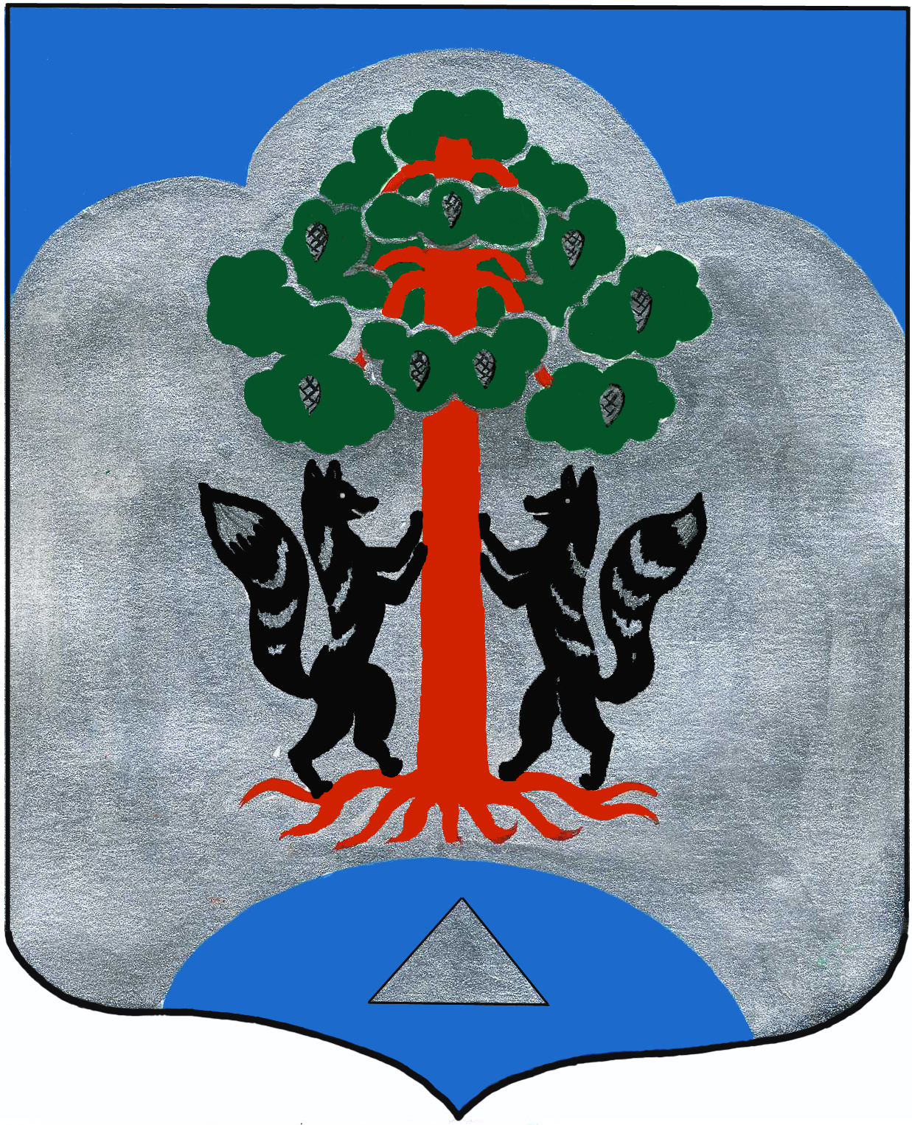

СОВЕТ ДЕПУТАТОВ
МО СОСНОВСКОЕ СЕЛЬСКОЕ ПОСЕЛЕНИЕ
МО ПРИОЗЕРСКИЙ МУНИЦПАЛЬНЫЙ РАЙОН
ЛЕНИНГРАДСКОЙ ОБЛАСТИ

РЕШЕНИЕ

от 12 ноября 2015 года № 44

О выплате денежного вознаграждения старостам сельских населенных пунктов МО Сосновское сельское поселение с января по сентябрь 2015 года

В соответствии с требованиями Федерального закона от 6 октября 2003 года № 131-ФЗ «Об общих принципах организации местного самоуправления в Российской Федерации», областным законом Ленинградской области от 14 декабря 2012 года № 95-оз «О содействии развитию на части территорий муниципальных образований Ленинградской области иных форм местного самоуправления», решением совета депутатов муниципального образования Сосновское сельское поселение от 27.08.2015 года № 34 «Об утверждения положения «Об организации деятельности старост, Общественных советов в сельских населенных пунктах муниципального образования Сосновское сельское поселение муниципального образования Приозерский муниципальный район Ленинградской области, не являющихся административным центром поселения», Уставом муниципального образования, Совет депутатов РЕШИЛ:

- Выплатить старостам населенных пунктов муниципального образования Сосновское сельское поселение денежное вознаграждение за работу по выполнению полномочий за период работы с января по сентябрь 2015 года согласно приложению к настоящему Решению.
- Финансирование расходов на выплату денежного вознаграждения старостам производится за счет средств бюджета муниципального образования Сосновское сельское поселение.
- Контроль за исполнением настоящего решения возложить главу администрации муниципального образования Сосновское сельское поселение Соклакова А.Н.

Глава муниципального образования
Сосновское сельское поселение Д.В. Калин

Разослано: дело -2, Прок. – 1, ФЭО -1
Приложение
к Решению совета депутатов
муниципального образования
Сосновское сельское поселение
от 12.11.15г. №44

№  п.п. | Населенный пункт | Фамилия, Имя, Отчество | Ι квартал 2015г. (руб.) | ΙΙ квартал 2015г. (руб.) | ΙΙΙ квартал 2015г. (руб.)
 | дер. Снегиревка
1 | Снегиревка-1 | Зинович  Андрей Абрамович | 5000,00 | 5000,00 | 5000,00
2 | Снегиревка-2 | Белова  Любовь Юрьевна | 5000,00 | 5000,00 | 5000,00
3 | Снегиревка-3 | Челноков  Анатолий Борисович | 5000,00 | 5000,00 | 5000,00
 | дер. Кривко
4 | Кривко-1 | Никитченко  Людмила Анатольевна | 5000,00 | 5000,00 | 5000,00
5 | Кривко-2 | Голубева  Галина Викторовна | 5000,00 | 5000,00 | 5000,00
6 | Кривко-3 | Иванова  Яна Александровна | 5000,00 | 5000,00 | 5000,00
7 | пос. про ж/д станции Орехово | Абузяров  Олег Абдулхакович | 5000,00 | 5000,00 | 5000,00
8 | дер. Орехово | Саидова  Раиса Мукаиловна | 5000,00 | 5000,00 | 5000,00
9 | дер. Иваново и пос. пл. 69км | Мазенькова  Светлана Геннадьевна |  |  | 5000,00
10 | массив Орехово-Северное | Кузнецов  Василий Григорьевич | 5000,00 | 5000,00 | 5000,00
11 | дер. Новожилово | Смольская  Валентина Андреевна | 5000,00 | 5000,00 | 5000,00
12 | пос. Колосково | Удотов  Дмитрий Владимирович | 5000,00 | 5000,00 | 5000,00
 |  |  | 55000,00 | 55000,00 | 60000,00

